Nieuwsbrief residenten GAW Karmel – 23 december 2021

Beste bewoners en familie,

We leven toe naar Kerstmis en Nieuwjaar. Een periode waarin samenzijn en gezelligheid centraal staan. Jammer genoeg heerst Covid-19 nog steeds. Na het overlegcomité dd. woensdag 22 krijgen ook de Vlaamse woonzorgcentra nieuwe richtlijnen om de snelle verspreiding van de Omikron variant tegen te gaan. De richtlijnen die van toepassing zijn voor de GAW leest u verder in deze brief.
De druk in de zorgsector is hoog, ook in onze voorzieningen. De voorbije weken testten er familieleden van bewoners en medewerkers positief. Dagelijks zijn er meldingen van hoog-risicocontacten waardoor sommige bewoners en/ of medewerkers in quarantaine moeten. Gelukkig hebben intussen ook de medewerkers het boostervaccin gekregen en zijn ze beter gewapend tegen deze infectie. Hun inzet en motivatie blijft zeer hoog om steeds klaar te staan voor de zorg en het welzijn.

“Ondanks de vaccinatie blijft het coronavirus overdraagbaar en kan u anderen besmetten”

Met de feestdagen in het zicht, willen we oproepen tot uiterste voorzichtigheid. Ondanks de vaccinatie blijft het coronavirus overdraagbaar en kan u anderen besmetten. Wees waakzaam en alert voor symptomen die kunnen wijzen op een infectie.
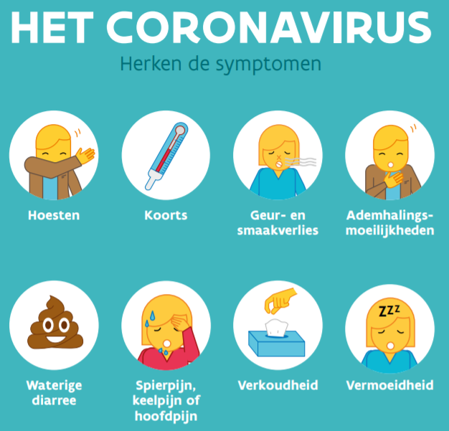

Covid-19 kan lijken op een verkoudheid. De symptomen kunnen erg variëren, of in het begin mild zijn. Doe een zelftest bij twijfel alvorens je iemand gaat bezoeken of zelf bezoek ontvangt.

Test je positief?
- Breng ons zo snel mogelijk op de hoogte,
bel of stuur een mail naar de woonassistent leen.devuyst@samenouder.be , dagelijks verantwoordelijke els.vanverre@samenouder.be of hoofdverpleegkundige joke.vansteenlandt@samenouder.be
- Blijf minstens 10 dagen in thuisisolatie
en zeker tot 3 dagen na de laatste symptomen.

In het woonzorgcentrum volgen we de situatie iedere dag van nabij op. We hebben aandacht voor symptomen die kunnen wijzen op een infectie van het coronavirus en gaan bij de minste twijfel over tot het afnemen van een PCR test.

De basismaatregelen wat betreft de hygiëne blijven hoog aangeschreven:
- Het dragen van een chirurgisch masker (vanaf de leeftijd vanaf 6 jaar),
  - Vernieuw regelmatig je masker, gebruik het niet langer dan 8u!!!
- Handhygiëne en handen ontsmetten
- Zorg voor voldoende verluchting
  - De folder ‘Ventilatie en verluchting’ steekt weldra in je bus.

Richtlijnen GAW
Door de snelle groei van de Omikron variant zijn er tijdelijk, met onmiddellijke ingang, een aantal beperkingen voor bewoners van de GAW:

Bezoek | Maximum 2 bezoekers per flat
Polyvalente ruimte | Samenkomsten zijn tijdelijk verboden: het gemeenschappelijk aanbod zal ook tijdelijk worden gestopt.
Erediensten | Er kan niet worden deelgenomen aan de erediensten die doorgaan in het woonzorghuis
Cafetaria | Enkel open voor activiteiten van het woonzorghuis

Onze aanbevelingen voor veilige familiebijeenkomsten:
- Beperk je contacten
- Eerst een testje, dan een feestje
  - Doe een zelftest vlak voor de
familiebijeenkomst
- Een mondmasker dragen is altijd nuttig.
- Ventileer en verlucht de woning

We wensen u een fijne eindejaarsperiode en een gelukkig en gezond 2022!

Met vriendelijke groeten,

Els Van Verre Leen De Vuyst
Dagelijks verantwoordelijke Woonassistent

